Graella de mesura
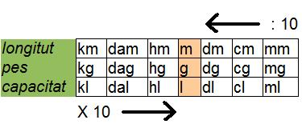
1 |  | kilòmetre (km) |  |  | 1000 |  |  | metres (m)
 |  | kilogram (kg) |  |  |  |  |  | grams (g)
 |  | kilolitre (kl) |  |  |  |  |  | litres (l)
1 | metres (m) |  | 10 | decímetres (dm) deu |  | 100 | centímetres (cm) cent |  | 1000 | mil·límetres (mm) mil
 | grams (g) |  |  | decigrams (dg) deu |  |  | centigrams (cg) cent |  |  | mil·ligrams (mg) mil
 | litres (l) |  |  | decilitres (dl) deu |  |  | centilitres (cl) cent |  |  | mil·lilitres (ml) mil

